Торговая платформа TRADE#

Термины и определения
- ПО – программное обеспечение
- Брокер – лицо, владеющее лицензионным серверным ПО TRADE#
- ПО Брокера – ПО, используемое Брокером для обеспечения хеджирования валютных рисков, функционирования веб-портала Брокера, финансового учета и т.д. Может поддерживать информационное взаимодействие с Платформой TRADE#
- (Торговая) Платформа TRADE# - торговая платформа, состоящая из серверных и клиентских компонент. Серверные компоненты функционируют на серверах Брокера. Клиентские компоненты представлены Терминалом TRADE#, Фермой роботов TRADE#
- Терминал TRADE# - торгово-аналитический терминал TradeSharp. Windows-приложение, входящее в состав Платформы TRADE#. Терминал TRADE# распространяется бесплатно
- Ферма роботов TRADE# - клиентская компонента ПО TRADE#, распространяется бесплатно. Представляет собой службу Windows, обеспечивающую подключение к нескольким торговым счетам и единовременную работу нескольких торговых роботов на каждом счете. Распространяется бесплатно
- WLP – White Label Product, дистрибутив Терминала TRADE#, содержащий реквизиты Брокера, настройки для подключения к Платформе TRADE# Брокера

Торговая платформа TRADE# 1
Термины и определения 1
1 Программные компоненты платформы TRADE# 3
1.1 Роли пользователей платформы TRADE# 3
1.2 Системные службы платформы TRADE# 4
1.3 Обработка торговых ордеров платформой TRADE# 5
1.4 Интерфейс пользователя – «толстый клиент» 6
2 API сервера TRADE# 7
2.1 Веб-службы сервера TRADE# 7
2.2 Поставка котировок / новостей в платформу TRADE# 8
2.3 Торговые плагины («дилеры») платформы TRADE# 9

1 Программные компоненты платформы TRADE#
Торговая платформа TRADE# представлена совокупностью программных компонент, функционирующих на серверах дилингового центра (ДЦ). Большинство компонент работают в фоновом режиме и, в большинстве случаев, не требуют вмешательства администратора платформы. На самом верхнем уровне функционал ПО серверных компонент платформы TRADE# включает:
- Управление сеансами клиентов – пользователей терминала TRADE#,
- Исполнение торговых ордеров,
- Трансляция торговых сигналов,
- Контроль маржинальных требований,
- Расчет статистики доходности управления счетами,
- Интеграция с веб-сервером ДЦ,
- Real-time трансляция рыночных котировок,
- Хранение истории рыночных котировок,
- Хранение истории сообщений, ассоциированных с торговыми счетами,
- Хеджирование нетто-позиций и прямой вывод торговых ордеров в ECN,
- Поддержка B2B соединений с провайдерами ликвидности,
- Автоматический контроль за работой сервисов платформы.

1.1 Роли пользователей платформы TRADE#
В платформе TRADE# разделяются понятия «пользователь платформы» и «счет пользователя».
Каждый пользователь платформы относится к одной из трех категорий:
Администратор | Администратору доступен весь функционал платформы TRADE#
Менеджер | Частично доступен функционал серверного ПО TRADE#. Основные функции: управление счетами пользователей, запрос отчетов, контроль хеджирования нетто-позиции – трансляции торговых ордеров в сеть ECN
Трейдер | Доступ к собственным торговым счетам, возможность открыть демонстрационный счет
Пользователь любой из перечисленных категорий может быть трейдером, управляющий одним или более счетами. Права трейдера относительно торгового счета могут быть ограничены только наблюдением за состоянием счета, без возможности торговли.
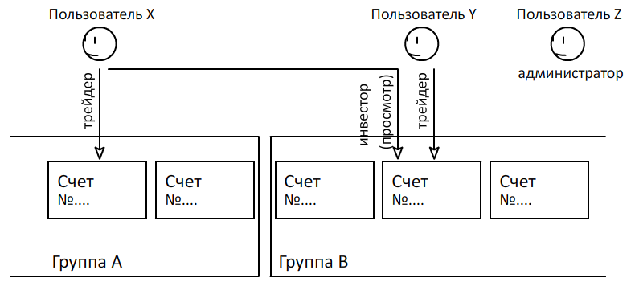
Рис. 1.1. Роли пользователей платформы TRADE#
Любому пользователю, скачавшему терминал TRADE# с ресурса ДЦ, доступна функция регистрации в платформе. По завершении регистрации пользователь автоматически получает демонстрационный счет. Если демонстрационный счет будет удален (например, после продолжительного периода без какой-либо активности), пользователь может открыть новый демонстрационный счет.
Администратор платформы TRADE# может определить для учетной записи пользователя ее роль: обычные права, роль менеджера либо роль администратора платформы.

1.2 Системные службы платформы TRADE#
Большинство компонент платформы функционируют в фоновом режиме как службы ОС Windows. Настройка их производится на этапе развертывания платформы. Дополнительное конфигурирование служб может потребоваться, например, при переносе компонент на другие серверы. Для обеспечения масштабируемости платформы компоненты отдельных подсистем TRADE# могут быть установлены на разных серверах, с целью распределения нагрузки на вычислительные мощности и сети передачи данных. Можно выделить следующие службы:
Торговый сервис | Исполняет ордера, осуществляет проверку маржинальных требований (инициирует стопаут), транслирует торговые сигналы.
Сервис сеансов пользователей | Поддерживает связь с клиентскими терминалами TRADE#. Для распределения нагрузки (преимущественно, на сеть передачи данных) можно установить несколько таких служб на разные серверы.
Сервис котировок | Осуществляет обработку (агрегирование данных разных источников, фильтрацию) хранение и трансляцию рыночных котировок.
Сервис связи с провайдером ликвидности | Поддерживает B2B соединение с провайдером ликвидности, транслирует торговые ордера, поступающие от торгового сервиса, обрабатывает квитанции провайдера ликвидности.
Сервис интеграции платформы с web-сайтом ДЦ | Предоставляет статистику доходности управления капиталом по запрошенным счетам, проверяет учетные данные пользователей. Поддерживает протокол HTTP.
Сервис контроля состояния служб TRADE# | Периодически опрашивает компоненты TRADE# на предмет наличия ошибок. В случае возникновения ошибки указанной степени значимости информирует администратора платформы (email, SMS).
Так как службы не имеют собственного графического интерфейса пользователя (GUI), для контроля над их состоянием администратор может воспользоваться:
- веб-интерфейсом платформы TRADE#,
- специализированным ПО администратора / менеджера TRADE#.

1.3 Обработка торговых ордеров платформой TRADE#
Торговые ордера, поступающие от терминала TRADE# в торговый сервис, обрабатываются по-разному в зависимости от настроек группы счетов, к которой принадлежит счет пользователя терминала. Любой ордер вначале проходит проверку на соблюдение следующих условий:
- права пользователя терминала на торговый счет допускают размещение ордеров,
- для данной группы счетов допустима торговля данным инструментом,
- текущий баланс торгового счета покрывает маржинальные требования для торговой операции.

1.4 Интерфейс пользователя – «толстый клиент»

1.4.1 Пользовательский интерфейс менеджера
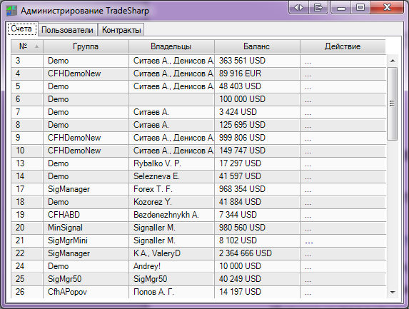
1.4.1 TradeSharp – модуль администрирования

2 API сервера TRADE#

2.1 Веб-службы сервера TRADE#
Для ПО брокера платформа TRADE# выступает в роли веб-службы. Компоненты ПО брокера могут обращаться к службам TRADE#, формируя запросы по протоколам SOAP и HTTP (команда передается в строке запроса, параметры – в виде массива JSON). Каналы связи ПО брокера – TRADE# могут быть открытыми либо защищенными, с использованием NT – авторизации. Предполагается, что ПО брокера и платформа TRADE# расположены в пределах одной частной сети (физической или виртуальной). Соответственно, доступ к веб-интерфейсам платформы TRADE# извне сети невозможен.
ПО брокера формирует запрос, который отправляется по определенному протоколу на исполнение в одну из служб TRADE#. Примеры запросов:
- Открыть счет группы _группа_ для пользователя _параметры_пользователя_ с начальным депозитом _депозит_.
- Пополнить баланс счета _счет_.
- Получить полный список управляющих платформы, включающий коэффициенты – показатели эффективности управления.
- Получить историю торговых операций счета _счет_.

2.1.1 Протокол HTTP - JSON
ПО брокера формирует HTTP - запрос на определенный адрес, строка запроса включает наименование операции. Пример строки запроса:
http://10.5.237.100:8061?register=1&formatquery=1
Параметры запроса включаются в содержимое (Content-type: application/json) в виде JSON – массива, из одного или более объектов.
Файл server_json.php содержит PHP-скрипт, формирующий запрос на добавление пользователя / счета, и обрабатывающий ответ сервера. Ответ службы – массив JSON – объектов, как правило, из одного элемента (отчет о выполнении).

2.1.2 Протокол SOAP
ПО брокера запрашивает данные об эффективности управления счетом, управляющих трейдерах, открытых позициях, кривой баланса счета и т.д. Служба TRADE# предоставляет WSDL описание по адресу вида http://10.5.237.100:55059/AccountEfficiency?wsdl/
В коде PHP – скрипта обращение к службе будет иметь вид:
$client = new SoapClient("http://10.5.237.100:55059/AccountEfficiency?wsdl",array('proxy_host' => 10.5.237.100, 'proxy_port'=> 55059, 'exceptions'=>true,'trace'=>true, 'encoding'=>'UTF-8'));
$performers = $client->GetAllPerformers();
Примеры запросов приведены в файлах performers.php, efficiency.php.

2.2 Поставка котировок / новостей в платформу TRADE#
Служба котировок TRADE# - TradeSharp.QuoteService – получает поток котировок от внешнего источника. Котировки поступают по протоколу TCP/IP либо UDP. Далее, служба фильтрует «шпильки» в котировках, сохраняет их в виде свеч m1 и транслирует в остальные службы платформы. Один из возможных поставщиков котировок в службу TradeSharp.QuoteService – сервис связи с провайдером ликвидности (TradeSharp.ProviderProxy).

2.2.1 Протокол UDP
Служба котировок принимает пакеты данных на указанный в настройках порт:
Файл TradeSharp.QuoteService.exe.config
<add key=”Feeder” value=”UDP” />
<add key=”parseQuoteMt4FeederFormat” value=”true” />
<add key=”UDP.OwnPort” value=”2770” />
UDP.OwnPort – порт, который слушает служба. В зависимости от значения параметра parseQuoteMt4FeederFormat ожидаются дейтаграммы вида:
- значение true – строка в кодировке ASCII вида EURUSD 1.32213 1.32219 – строка без завершающего символа 0x00, значения (инструмент, bid, ask) разделены пробелом, разделитель дробной части – точка.
- значение false – строка в кодировке ASCII. Пример:
GBPUSD,1.55209,1.55222;EURAUD,1.30496,1.30511;EURGBP,0.83115,0.83125;
Несколько котировок разделены знаком “;”. Значения в строке (инструмент, bid, ask) разделяются запятой.
Реализован «советник» MetaTrader 4, отправляющий котировки «своего» графика на указанный в настройках «советника» порт.

2.2.2 Протокол TCP / IP
Файл TradeSharp.QuoteService.exe.config
<add key=”Feeder” value=”TCP” />
<add key=”TCP.Source”, ”127.0.0.1:8600” />
Служба выступает в качестве сервера TCP/IP. Слушает указанный в настройках (TCP.Source) порт, формат котировок – аналогично п 2.2.1, (parseQuoteMt4FeederFormat = “false”).

2.3 Торговые плагины («дилеры») платформы TRADE#
На основе API платформы TRADE# существует возможность реализовать собственную логику обработки клиентских ордеров. «Ответственный» за обработку ордеров плагин представляет собой библиотеку динамической компоновки .NET, содержащую реализацию программного интерфейса IDealer.
«Виртуальный дилер» обрабатывает запросы на:
- создание рыночного ордера (Instant либо Market исполнение),
- создание отложенного ордера,
- закрытие ордера,
- отмену отложенного ордера,
- редактирование ордера,
- редактирование отложенного ордера.
Каждое из этих событий обрабатывается синхронно, то есть клиент (терминал) ожидает код возврата. Однако (в отличие от MetaTrader 4), это не означает, что ордер должен быть немедленно подтвержден (закрыт). Дилер «вправе» отложить исполнение ордера до завершения какой-либо асинхронной операции. Например, создания хеджирующего ордера для провайдера ликвидности.
В коде дилера нет необходимости выполнять проверки на легитимность действий пользователя (наличие определенных прав, возможность торговать тем или иным инструментом, превышение маржинального лимита). Все эти проверки сервер выполняет заранее, еще до отправки запроса «дилеру».
В платформе реализованы несколько дилеров. Демо-дилер подтверждает ордера по имеющейся цене. FIX-дилер отправляет запрос в указанную для данной группы счетов FIX-сессию, и, получив положительную квитанцию от провайдера ликвидности, исполняет ордер.
Собственная реализация дилера может наследовать, например, от класса SimpleDealer, который автоматически исполняет ряд действий (подтверждает запросы на модификацию ордеров).
Назначение дилеров на группы счетов производится на странице веб-сайта администрирования Trade#, модуль Управление группами счетов.

